**Ey insanlar! Muhakkak ki, şeytana ufak tefek işlerinizde de uyarsanız,**

**bu onu memnun edecektir.**

**Dininizi korumak için bunlardan da sakınınız.**

**Ashabım! Cahiliye Devrinde güdülen kan davaları tamamen kaldırılmıştır.**

**Faizin her çeşidi kaldırılmıştır.**

**Ne zulmedin, ne de zulme uğrayın.**

**Canlarınız, mallarınız, namuslarınız mukaddestir. Her türlü saldırıdan korunmuştur.**

**Ashabım! Kimin yanında bir emanet varsa, onu hemen sahibine versin!**

**Muhakkak Rabb’inize kavuşacaksınız.**

**O'da sizi**

**yaptıklarınızdan dolayı sorguya çekecektir.**

**Ey insanlar! Kadınların haklarını gözetmenizi ve**

**bu hususta**

**Allah'tan korkmanızı tavsiye ederim.**

**Ey insanlar! Sizin kadınlar üzerinde hakkınız, kadınların da sizin üzerinizde**

**hakkı vardır.**

**Size iki emanet bırakıyorum, onlara sarılıp uydukça yolunuzu**

**hiç şaşırmazsınız.**

**O emanetler, Allah'ın kitabı Kur’ân-ı Kerim ve Peygamberin sünnetidir.**

**Üstünlük ancak takvada, Allah'tan korkmaktadır. Allah**

**yanında en kıymetli olanınız; O'ndan en çok korkanınızdır.**

**Arap’ın Arap olmayana,**

**Arap olmayanın da Arap üzerine üstünlüğü olmadığı gibi; kırmızı**

**tenlinin siyah üzerine, siyahın da kırmızı tenli üzerinde bir üstünlüğü**

**yoktur.**

**Allah kime hidayet ederse, artık onu kimse saptıramaz.**

**Sapıklığa düşürdüğünü de kimse hidayete erdiremez.**



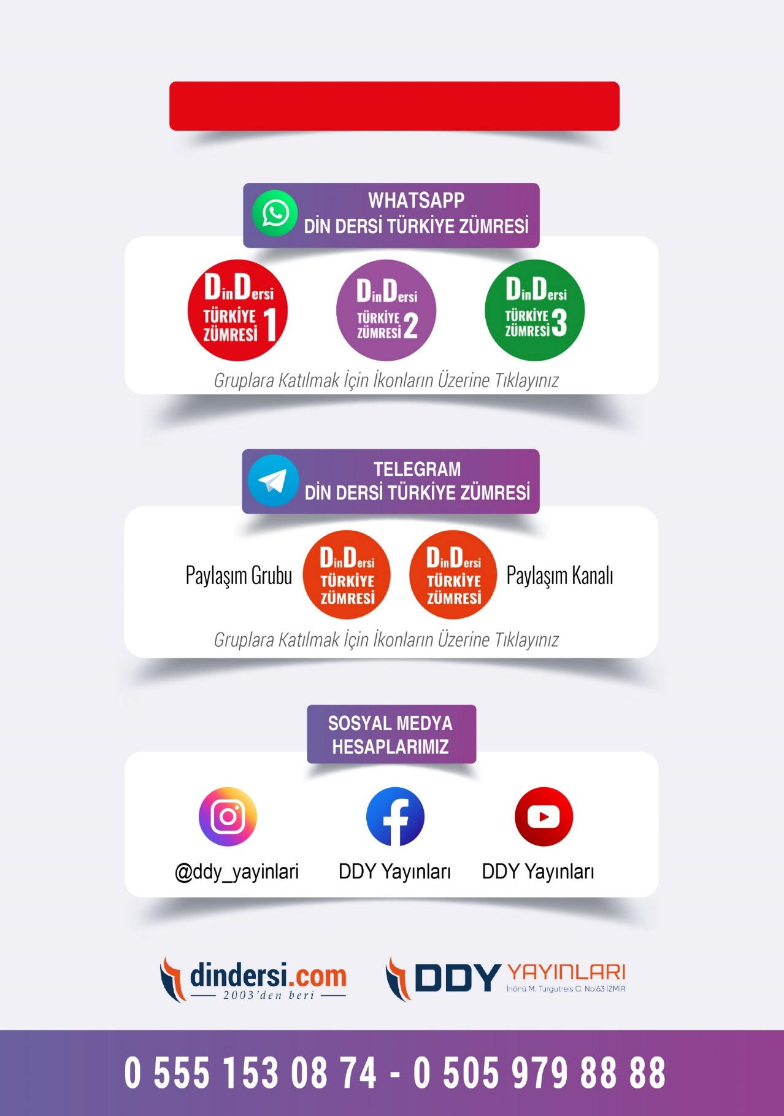

**DİĞER DÖKÜMANLAR İÇİN TIKLAYINIZ**